Консультация для родителей
«Весна пришла».
Подготовила воспитатель Лило В.А.
Вот и наступила весна. Солнце с каждым днём пригревает все сильнее. Весна - это самое полезное и приятное время года для прогулок с детьми. Прогулки на свежем воздухе - это всегда интересное и полезное занятие.
Весенние прогулки полезны для здоровья и развития детей.
-Пройдитесь с ребенком по улице, парку, посмотрите, какие изменения происходят в природе: как набухают почки, пробиваются первые листья, трава, закрепите названия весенних цветов.
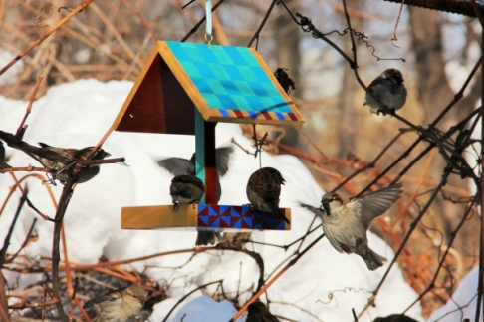
-Понаблюдайте за птицами. Наблюдать за природой – это очень интересное и познавательное занятие. Оно формирует у детей знания о природе, бережное отношение к ней. В процессе наблюдения дети учатся различать формы, величины, цвета. При наблюдении за живыми существами (насекомыми, птицами, зверьми), дети познают характер движения и звуки. В ходе данных наблюдений у детей развиваются такие качества, как сообразительность, наблюдательность, умение сравнивать и делать выводы.
Весной наблюдать за природой намного интереснее, чем зимой.
-На прогулке с ребятами, расскажите о весне, её признаках. Послушайте вместе пение птиц.
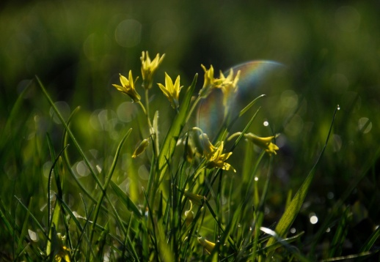
-Выберите для сравнения какой-нибудь объект на улице и наблюдайте за его изменением каждый день. Например, обратите внимание ребенка на весенней прогулке, что сегодня на полянке еще лежит снег, а завтра там уже просто мокрая земля, через несколько дней здесь можно будет увидеть первую травку, а затем уже и яркие цветы. При таком общении у ребенка расширяется словарный запас и развивается активная речь.
-Больше ходите пешком. Во время ходьбы у человека задействованы практически все мышцы тела, особенно хорошо работают мышцы руки, спины, таза и ног. Кроме того, прогулки важны для здоровья. Ходьба прекрасно активизирует жизненные процессы в организме. Добавьте к постоянным прогулкам детские игры. Весенние прогулки не стоит отменять даже в том случае, если погода не радует солнышком.
Весна — отличное время, чтобы запускать радиоуправляемые игрушки, поиграть в мяч.
-Старайтесь не запрещать ребёнку экспериментировать. Позволяйте ребятам самим принимать решения. Пусть ваш ребенок растет здоровым, активным и счастливым!
Чем же занять ребенка на прогулке весной?
1. « Посчитай птиц». Весной природа оживает. И даже если листочки еще не успели появиться, то птицы уже начали радоваться теплу. С ребенком, который умеет считать, можно поиграть в такую игру: кто заметит больше птиц за время прогулки
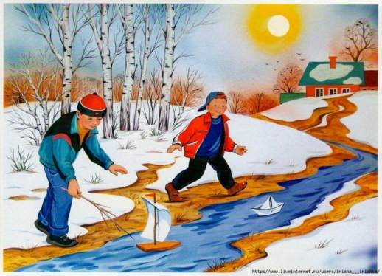
2. « Пускаем солнечных зайчиков». Если погода солнечная, не забудьте прихватить с собой зеркальце. Малыш будет рад сделать день еще более солнечным, пуская солнечные блики на дома и деревья. Выберите какую-нибудь отдаленную цель и потренируйтесь, кто сможет запустить зайчика так далеко.
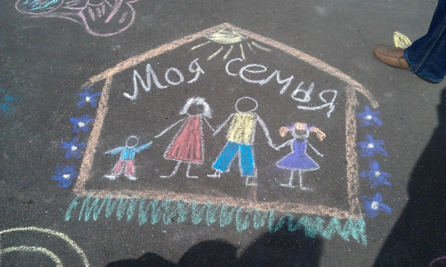
3. «Пускаемся в плавание по луже ». Вместе с ребенком дома сделайте кораблики, а затем запускайте их в ближайшей луже.
4. « Рисуем на асфальте». Если асфальт сухой, самое время достать цветные мелки и нарисовать солнышко, цветы и травку.
Игры на свежем воздухе - всегда веселое и увлекательное занятие! Играйте со своим ребенком — это укрепляет взаимосвязь между родителями и детьми, а также способствует созданию более надежных доверительных отношений в семье. О том, что «Солнце, воздух и вода - наши лучшие друзья», мы помним с детства. Дело за малым - сделать так, чтобы и наши дети росли в окружении этих верных «товарищей»!
